EXPEDIENTE INDICAÇÃO Nº
DATA
PROTOCOLO Nº

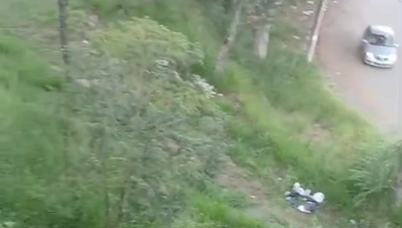
Roçagem e limpeza de área pública localizada atrás do EMEI Armindo Francisco de Oliveira, no Jardim Paulista.
CONSIDERANDO que a limpeza e manutenção de áreas próximas a unidades escolares são fundamentais para garantir um ambiente saudável e seguro;
CONSIDERANDO que o mato alto pode favorecer a presença de insetos e animais prejudiciais à saúde;
CONSIDERANDO que a adequada conservação do entorno escolar contribui para a proteção de alunos, servidores e comunidade.

Assim sendo,

INDICO ao Excelentíssimo Senhor Prefeito Municipal, como permite o Regimento Interno, que determine providências quanto a Roçagem e limpeza de área pública localizada atrás do EMEI Armindo Francisco de Oliveira, no Jardim Paulista.

Sala das Sessões, 26 de março de 2026.

TIO FABIANO LIMA
VEREADOR

